美国这场“恐怖表演”还在继续……

[有理儿有面](javascript:void(0);)

**有理儿有面**

微信号 youli-youmian

功能介绍 你说是不是

2023-01-04[原文](https://mp.weixin.qq.com/s?__biz=Mzg3MjEyMTYyNg==&mid=2247579375&idx=2&sn=73a998e8ed5fe5e736c384bd476b22bf&chksm=cef7e29af9806b8cd54b5c795734c9bec87e6545e3a59e69af317eea611dee45ba9d81ac3d35&scene=27#wechat_redirect&cpage=194) 发表于

收录于合集

以下文章来源于补壹刀 ，作者补刀客



补壹刀

.

为民族复兴鼓与呼





**全文共3684字，图片5张，预计阅读时间为10分钟。**

**文章转载自“补壹刀”。**



▼

美国国会正在上演“一场恐怖表演”……

在刚刚过去的这一天，共和党领袖麦卡锡没能拿到成为众议长所需的218票。明天将进行第四轮议长选举，麦卡锡能否胜出，还是未知数。反正众议长一天未定，新一届国会众议员谁也没法就职。

**这是美国百年未见的“政治混乱”。**

自1923年至今，众议长的选举从来都是“一轮定乾坤”。再往前倒，除了1923年那次，需要经过多轮投票才能选出议长的情况只出现过13次，且都在南北战争之前。

难怪有美国舆论惊呼“末日场景”“历史性时刻”……

**01**



其实，这一幕，在共和党去年以微弱优势赢得众议院的时候，早已有所征兆。

新一届国会众议院中，共和党222席，民主党213席。这是几十年来最为薄弱的众议院多数之一。这样一来，麦卡锡如果想赢得众议长，难度极大，他需要获得最少218票的支持。这道数学题很简单，麦卡锡最多只能承受4名共和党众议员的“倒戈”。

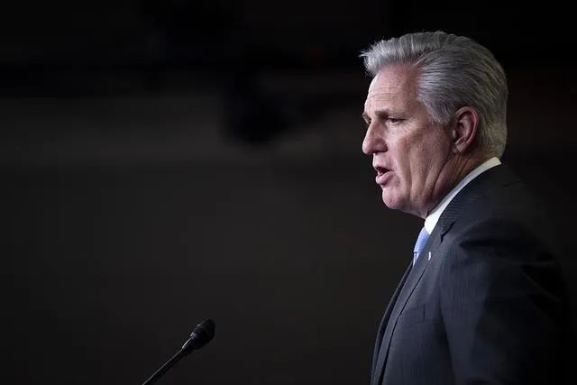

这几乎是一件不可能的“任务”。

2010年的茶党风暴和2016年的特朗普主义，推动着共和党内部加速分裂和极化。遥想2014年，共和党在中期选举中斩获了众议院的247席，坐拥如此巨大的席位优势，约翰·博纳也只是获得216席涉险过关。更别说麦卡锡如今面临的局面更为局促。

还要经历多少轮投票才能选出议长，谁也不知道。

有共和党议员很不乐观，认为拖下去，只会有更多的共和党众议员跑票。之前三轮投票就是这样，第三轮投票比前两轮多了一位不支持麦卡锡的共和党人。

自去年11月15日麦卡锡被党内推举角逐议长一职以来，共和党内的极端右翼众议员已经陆续明确表示反对态度。**他们基本都是“自由连线”的成员。**

“自由连线”对麦卡锡的不满，不是一天两天了。2015年，在博纳困于党内纷争选择辞职后，麦卡锡本可以顺势接任，但就是受阻于“自由连线”。

7年后，依然还是“自由连线”挡在麦卡锡通往议长的路上。

这个极端右翼团体成员最耿耿于怀的，是麦卡锡对特朗普和“特朗普派”“不够忠诚”。

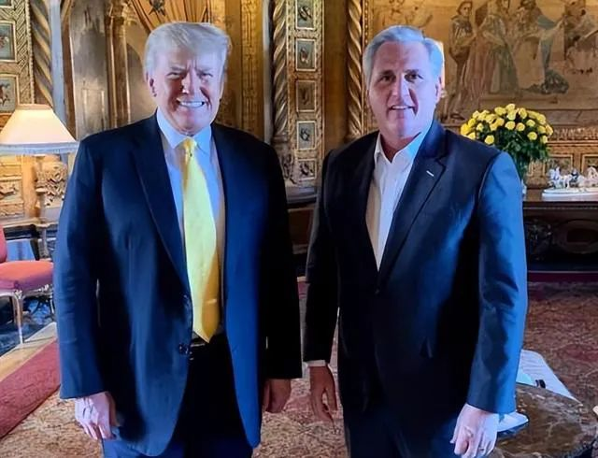

据透露，在两年前的“国会山骚乱”后，麦卡锡曾私下建议特朗普应该“引咎辞职”。他还对弹劾拜登表现不积极，对民主党不够强硬。

麦卡锡还不够“特朗普般疯狂”？

这不是那位还没出任议长，就已经放言上任后要窜访台湾的麦卡锡吗？

这位被很多人看做保守且反华的众议员，在“自由连线”的不少成员看来，代表了太多的“主流”和“机构”，认为他只是“当权派的傀儡”。

如今共和党在众议院的脆弱优势，更是让“自由连线”这类党内极端右翼的态度变得关键，他们趁机给麦卡锡提了不少条件。尤其是坚持1个议员就可以要求投票罢免议长，虽然麦卡锡已经接受5个人就可以提出这一动议。

麦卡锡要不要接着妥协？芝加哥大学政治学者鲁宾说，就目前而言，麦卡锡基本算得上是党内另一方的“人质”。

需要票，那就只能谈。唯利而已。

“自由党团”成员吉姆·乔丹，就因为可能获得众议院司法委员会主席职务转而支持麦卡锡担任议长。还有泰勒·格林，虽然对麦卡锡也很不满意，但为了避免温和派共和党人“反水”让民主党坐收渔利，还是投票给了麦卡锡。

不过，作为5张“坚决反对”票之一，马特·盖茨是特朗普的坚定支持者，他甚至表示，就算麦卡锡接受所有条件，他也不会支持麦卡锡。他说自己已经致信国会大厦建筑署，对麦卡锡没当上议长就已占用议长办公室一事讨要说法。

就算最后麦卡锡磕磕绊绊当上了众议长，如今做出的各种承诺或者私下交易，未来两年都将形成对他的掣肘。

“党内弱势议长”这条路，走起来，不会轻松。

**02**



从2021年1月6日，让美国在世界面前颜面尽失的 “国会山骚乱”，再到两年后的这次美国新一届众议院开启第一天却选不出众议长，令美国遭遇百年罕见的尴尬。

中间折射出的，是美国政治的极端分裂，内讧。

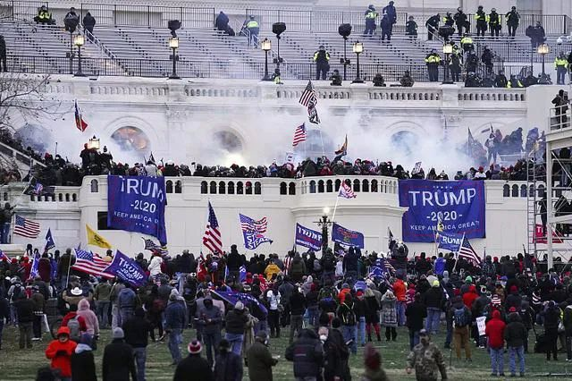

“国会山骚乱”，体现的是共和党与民主党之间的撕裂。而这次麦卡锡没能获得足够票数，在第一天就当选众议院议长，凸显出共和党内部的分裂同样非常严重。

**可以看出，在共和党内，“建制派”与支持特朗普的“极端派”，本身已经积累了非常深的矛盾。**但是，共和党的建制派已经无法阻挡这些被特朗普支持的“极端派”代表成功当选众议员。

那些反对麦卡锡成为众议院议长的共和党议员，一个主要借口就是因为他们认为麦卡锡是一个“建制派”人物，虽然有一段时间跟特朗普走的很近，但是他们认为这是麦卡锡“投机主义”的表现。

麦卡锡有着16年的国会生涯，而大部分时间都是在共和党建制派领导下行事。说白了，就是表面上向“极端派”靠近，但骨子里还是“建制派”。

而那些支持特朗普的共和党“极端派”议员，如今迈进了国会大门，所以第一件事就是要真正影响共和党领导层，让“建制派”有危机感，认识到“极端派”的重要性。

正如“极端派”议员组成的“自由连线”的主席——宾夕法尼亚州众议员佩里所说，他很早就开始与麦卡锡和其他共和党人进行谈判，目的是影响决定众议院未来两年如何运作的众议院规则。

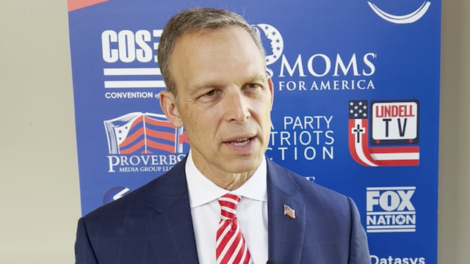

看看，只有将共和党内部在众议院的运行规则变得更加对自己有利，那些共和党“极端派”才觉得自己未来两年才会有更大的空间，才会建立更大的影响力。

实际上，麦卡锡在1月3日之前，已经向这些共和党的“极端派”议员妥协了，公布了一项最终的规则方案。但是“极端派”议员觉得这还不够，现在众议长和共和党领导层从议员手上夺取的权力太多，他们要恢复这些权力。

而根据《华盛顿邮报》透露，这些“极端派”议员已经向麦卡锡提供了他们的最后条件，包括希望任命谁成为众议院各委员会成员、小组委员会主席，以及立即就边境安全立法和一项限制议员任期的法案进行投票。

当然，在这个过程中，民主党一直抱着“看戏”的心态。因为新一届国会在技术上还没有开始，华盛顿将陷入困境。而民主党作为众议院目前的少数党，正抓紧一切机会，向媒体强调共和党内的矛盾有多大，共和党“极端派”议员把美国的民主搞瘫痪了。

CNN的文章说，这是一场大戏，也可以说是“杂耍”，而且已经预示着即便最终当选众议长，那么这个众议长也会度过非常艰难的一年。

而麦卡锡和共和党众议院党团目前经历的是短痛，拜登政府可能要面临长痛，在接下来的两年时间里，共和党“极端派”议员会在众议院给拜登政府制造更多的棘手难题。

加拿大《环球邮报》称，这是一场关于谁应该成为华盛顿第二大权力人物的激烈争论，引发了动荡和暴动——表面看是和平的，但仍然是破坏性和令人不安的。

“分歧已经毒害了美国政治”，这一点得到了充分的体现，不仅国会议员和美国以外的国家都能看到，而且全世界都能看到。

《华盛顿邮报》更是直言不讳地说，无论下一任共和党议长是谁，这份工作都将是“人间地狱”。

**03**



**在对华关系影响方面，麦卡锡没能顺利在第一天就当上众议院议长，到底怎么看？**

之前有不少媒体和分析人士认为，麦卡锡属于对华强硬派，如果他成为众议院议长，对中美关系发展只会有负面影响。因为事先声张的可能窜台表演，有不少媒体认为，麦卡锡已经成为新一年引爆中美关系的最大“定时炸弹”。

但是，中评社在1月4日刊登的一篇文章认为，**麦卡锡当选众议长“难产”，并不意味着对中美关系是好事，相反可能是一个更糟糕的信号。**

文章列举的理由是，因为现在反对麦卡锡的共和党议员，多数是“极端派”的代表，他们的立场是嫌麦卡锡对拜登政府不够强硬，对特朗普不够支持。

而这些“极端派”议员，在本来已经形成对华强硬共识的国会山上，是对华最强硬的一群人。

比如之前提到过的马特·盖茨，他曾毫无理由地称，美国国立卫生研究院向武汉病毒学研究所提供了370万美元的资助，后来还鼓噪美国应该没收在美经营的中国企业的资产，用于支付冠状病毒损害赔偿金。

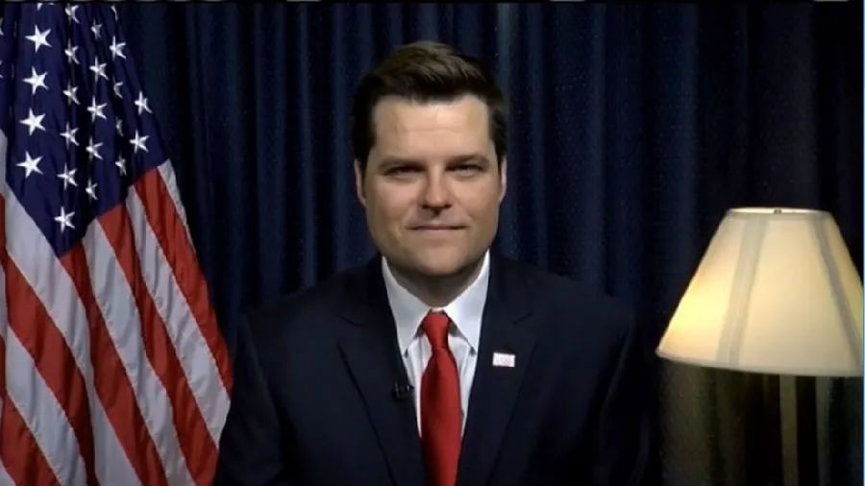

如果经过这一番折腾，麦卡锡向这些共和党“极端派”议员完全妥协，最终当选众议长，他为了讨好这些“极端派”议员，只会在立法上和言行上对华表现得更强硬。

担忧美中关系的人将不得不大声警告：“过山车”很快又要出发了，坐好，系好安全带！

这一观点不无道理，在新一届国会上任之前，麦卡锡就已经宣布要在众议院成立“中国问题特别委员会”，并指定共和党籍的众议员加拉格尔该委员会担任主席。

两人此前已经放话，要在这场与中国的“新冷战”中，奠定美国的长期胜利之路。两人还在去年底联名在福斯新闻网站撰写文章，表达共和党人对中国“抛弃幻想、准备斗争”的姿态。

试想，如果让那些支持特朗普的“极端派”议员提升了对麦卡锡的影响力，那么在众议院制定、推出一些法案时，只会对华更加强硬、更加极端。

**一位资深美国问题专家告诉“补壹刀”，对中国而言，更需要警惕美国政治僵局会带来的更大不确定性。**

麦卡锡之前宣布参选议长发表的演讲内容，几乎完全针对中国，其中就包括再次挑起有关新冠病毒溯源的争议。如果他再被更极端的共和党代表“绑架”，那可能会出现更疯狂的危险情形。

众议院涉及政府预算、税收，总体来看权力很大。而更加疯狂的政治势力一旦影响了众议院的，怎么偏激怎么来，完全不顾国内、国外真实的需求，那么美国政策本身也会走向危险和不确定的危机。

这是我们很不愿意看到的局面。我们左右不了美国政治，但还是愿意看到美国政治相对平稳。但是现在来看，很难平稳。一旦美国政治不稳定，很可能会向外部转嫁矛盾冲突。

这是值得国际社会普遍警惕的。

**图片源自网络**





**关注公众号：**

**有理儿有面**

**理   性｜   揭   秘｜   探   讨**







### 精选留言

用户设置不下载评论